**LAPORAN PRAKTIK KERJA LAPANGAN**

**PEMBUATAN APLIKASI WEB KUMIS APP DENGAN MENGGUNAKAN *FRAMEWORK* LARAVEL DI PT ODISYS INDONESIA**



**Disusun oleh:**

**Bramasto Daru Satrio**

**10107014**

**PROGRAM STUDI D-III SISTEM INFORMASI**

**JURUSAN MANAJEMEN INFORMATIKA**

**POLITEKNIK NEGERI SUBANG**

**2023**

# **HALAMAN PENGESAHAN**

Laporan Praktik Kerja Lapangan (PKL) dengan judul:

**“PEMBUATAN APLIKASI WEB KUMIS APP DENGAN MENGGUNAKAN *FRAMEWORK* LARAVEL DI PT ODISYS INDONESIA”**

Disusun Oleh:

Nama : Bramasto Daru Satrio

NIM : 10107014

Program Studi : D-III Sistem Informasi

Telah diseminarkan pada Seminar Praktik Kerja Lapangan (PKL) dan dinyatakan lulus pada tanggal dd-mm-yyyy

Subang, dd mm 2023

Menyetujui Menyetujui

Ketua Program Studi Sistem Informasi, Dosen Pembimbing

Tri Herdiawan Apandi., S.ST.,M.T. Dwi Vernanda, S.T., M.Pd

NIP 198801052019031008 NIP 199104302019032018

# **HALAMAN PERNYATAAN PENULIS LAPORAN**

# **PRAKTIK KERJA LAPANGAN**

**PEMBUATAN APLIKASI WEB KUMIS APP DENGAN MENGGUNAKAN *FRAMEWORK* LARAVEL DI PT ODISYS INDONESIA**

“*Saya yang bertandatangan di bawah ini menyatakan bahwa laporan Praktik Kerja Lapangan ini adalah murni hasil pekerjaan saya sendiri. Tidak ada pekerjaan orang lain yang saya gunakan tanpa menyebutkan sumbernya.*

*Materi dalam laporan Praktik Kerja Lapangan ini tidak/belum pernah disajikan/digunakan sebagai bahan untuk makalah/Tugas Akhir/Laporan Kerja Praktik Lapangan lain kecuali saya menyatakan dengan jelas bahwa saya menggunakannya.*

*Saya memahami bahwa laporan Praktik Kerja Lapangan yang saya kumpulkan ini dapat diperbanyak dan atau dikomunikasikan untuk tujuan mendeteksi adanya plagiarisme”*

|  |
| --- |
| Subang, |
| Yang menyatakan, |
|  |
|  |
|  |
| Bramasto Daru Satrio |
| 10107014 |

# **ABSTRAK**

. **Kata Kunci:**

# ***ABSTRACT***

# **KATA PENGANTAR**

Puji dan Syukur penulis panjatkan Kehadirat Tuhan Yang Maha Esa, karena dengan rahmat dan karunia-Nya penulis akhirnya dapat menyelesaikan Laporan Praktik Kerja Lapangan (PKL) dengan tepat waktu dan terselesaikan dengan baik.

Penulis juga menyampaikan banyak terimakasih kepada banyak pihak yang ikut membantu penulis dalam menyelesaikan Praktik Kerja Lapangan ini baik itu bantuan secara langsung maupun tidak langsung. Adapun pihak yang ikut membantu penulis yaitu :

1. Bapak Nunu Nugraha P., S.Pd., M.Kom. selaku Ketua Jurusan Manajemen Informatika.
2. Ibu Dwi Vernanda, S.T., M.Pd. selaku dosen pembimbing PKL penulis. Terimakasih telah membimbing penulis mulai dari awal masuk PKL sampai dengan selesai dengan sabar.
3. Bapak Mochammad Agus selaku *General Affair* di PT ODISYS INDONESIA yang turut memfasilitasi serta nasehat dan motivasi penulis selama menjalankan PKL.
4. Bapak Dwiky Andika Widiarto selaku pembimbing lapangan (Mentor) yang dengan sabarnya memberikan bimbingan selama kegiatan PKL serta ilmu-ilmu teknis yang bermanfaat.
5. Kepada teman-teman tim *development* di PT ODISYS INDONESIA yang dengan sabar mampu menjelaskan project yang dirasa terkendala menurut penulis
6. Kepada para staf yang turut serta dalam memberikan materi maupun menjaga keadaan situasi PT ODISYS INDONESIA
7. Kedua Orangtua dan saudara – saudara yang selalu memberi penulis semangat untuk menyelesaikan PKL dan pembuatan laporan PKL ini.
8. Kepada teman – teman yang ikut membantu penulis menyelesaikan pembuatan laporan ini baik itu ketika penulis dalam situasi bingung atau kurang memahami.

Demikian yang dapat penulis sampaikan, besar harapan Laporan Praktik ini dapat bermanfaat bagi rekan-rekan mahasiswa di Prodi D-III Sistem Informasi Politeknik Negeri Subang. Mohon maaf jika dalam penulisan maupun penyajian terdapat banyak kesalahan. Atas perhatian Bapak/Ibu/Saudara/i, penulis mengucapkan terima kasih.

Subang, dd mm 2023

Bramasto Daru Satrio

# **DAFTAR ISI**

**HALAMAN PENGESAHAN** i

**HALAMAN PERNYATAAN PENULIS LAPORAN** ii

**PRAKTIK KERJA LAPANGAN** ii

**ABSTRAK** iii

***ABSTRACT*** iv

**KATA PENGANTAR** v

**DAFTAR ISI** vii

**DAFTAR GAMBAR** viii

**DAFTAR TABEL** ix

**DAFTAR LAMPIRAN** x

**DAFTAR SINGKATAN** xi

**1.** **BAB I** 1

1.1. Latar Belakang 1

1.2. Tujuan 2

1.3. Manfaat 2

1.4. Waktu Dan Tempat Pelaksanaan 3

1.4.1. Waktu Pelaksanaan 3

1.4.2. Tempat Pelaksanaan 3

1.5. Jadwal Kegiatan Serta Alokasi Waktu 3

**2.** **BAB II** 7

2.1 Sejarah PT ODISYS INDONESIA 7

2.2. Kegiatan PT ODISYS INDONESIA 7

2.3. Struktur Organisasi PT ODISYS INDONESIA 7

2.4. Visi dan Misi Tempat PKL 8

2.5. Sistem Kerja Tempat PKL 8

**3.** **BAB III** 9

3.1. Bidang Kerja 9

3.2. Projek Yang Dikerjakan 9

3.2.1. KUMIS APP 9

3.2.2. PANDU 10

3.2.3. KLOG 10

3.3. *Tools* Pendukung 11

3.3.1. *ChatGPT* 11

3.3.2. *Dbeaver* 11

3.3.3. *GitLab* 12

3.3.4. *Laragon* 13

3.3.5. *Postman* 13

3.3.6. *Telegram* 14

3.4. Uraian Kerja PKL 14

3.5. Hasil Pelaksanaan 17

**BAB IV** 18

4.1. Kesimpulan 18

4.2. Saran 18

**DAFTAR PUSTAKA** 19

**LAMPIRAN** 20

# **DAFTAR GAMBAR**

Gambar 1 Logo PT ODISYS INDONESIA 5

Gambar 2 Struktur Organisasi PT 6

# 

# **DAFTAR TABEL**

# **DAFTAR LAMPIRAN**

# **DAFTAR SINGKATAN**

# **BAB I**

**PENDAHULUAN**

## **Latar Belakang**

Praktek Kerja Lapangan (PKL) adalah kegiatan yang dilakukan oleh mahasiswa perguruan tinggi di tempat kerja atau instansi terkait dengan bidang studi yang diambil oleh mahasiswa/i tersebut. Selain itu PKL merupakan salah satu kegiatan akademik yang wajib diikuti mahasiswa/i semester 5 di Politeknik Negeri Subang. Selama PKL, mahasiswa/i dibimbing oleh seorang dosen pembimbing yang ditunjuk oleh institusi pendidikan, serta seorang pembimbing di tempat kerja yang bertugas untuk membantu dan memberikan arahan kepada mahasiswa/i. Mahasiswa/i juga diharapkan untuk melakukan kegiatan yang sesuai dengan bidang studi yang diambil, seperti melakukan riset, mengikuti kegiatan rutin di tempat kerja, atau menyelesaikan proyek tertentu. Adapun Tujuan dari PKL adalah untuk memberikan pengalaman langsung bagi mahasiswa/i dalam mengaplikasikan teori yang dipelajari di kelas ke dalam konteks nyata kerja. Selain itu, PKL juga bertujuan untuk membantu mahasiswa/i mempersiapkan diri untuk masuk ke dunia kerja setelah lulus dari perguruan tinggi.

PT ODISYS INDONESIA merupakan sebuah perusahaan yang menyediakan layanan TI untuk bisnis kurir, kargo & logistik*.* PT ODISYS INDONESIA sukses dalam banyak mengembangkan perangkat lunak untuk kebutuhan solusi logistik beberapa diantaranya AngkasaPuraLogistics, PANDU LOGISTICS,TGI EXPRESS, dan banyak lagi. “*KUMIS APP*” merupakan salah satu aplikasi web yang telah berhasil dibuat bertujuan untuk *pallet tracking*.

Berdasarkan pengalaman penulis selama Praktek Kerja Lapangan (PKL), kegiatan utama penulis yaitu menjadi *Web Developer* untuk mengembangkan sebuah projek “*KUMIS APP*”. Bidang pekerjaan ini bertanggung jawab untuk mengembangkan suatu produk aplikasi web, meliputi rancangan, struktur, tampilan, menulis kode, memperbaiki kode serta juga memastikan produk bekerja dengan baik sesuai dengan spesifikasi

## **Tujuan**

Adapun tujuan dari Praktik Kerja Lapangan ini adalah sebagai berikut :

1. Praktik Kerja Lapangan (PKL), membantu mahasiswa/i untuk memiliki wawasan karier, meningkatkan kompetensi, serta mampu menumbuhkan sikap profesional dalam bidang keahliannya
2. Memberikan kesempatan yang luas kepada mahasiswa/i untuk mengaplikasikan berbagai ilmu pengetahuan dan keterampilan yang diperoleh melalui berbagai pekerjaan di dunia kerja
3. Melatih kedisiplinan mahasiswa/i dalam terhadap tanggung jawab tugas yang diberikan
4. Untuk membuat sebuah projek perusahaan (sebagai vendor) yang akan dijadikan produk berupa aplikasi web kepada *client*

## **Manfaat**

Manfaat melaksanakan Praktik Kerja Lapangan (PKL) yang telah dilasanakan, adalah sebagi berikut:

1. Bagi Mahasiswa/i
   1. Melatih kecakapan kompetensi pada bidang kerja yang ada di perusahaan.
   2. Memperluas relasi di dunia kerja dalam hal mencari karir
   3. Melatih komunikasi bersama tim.
   4. Meningkatkan kedisiplinan dalam bekerja.
   5. Menerapkan ilmu yang diperoleh di bangku perkuliahan.
   6. Menambahkan pengalaman bekerja baik secara individu maupun kelompok.
2. Bagi Politeknik Negeri Subang
   1. Sebagai alat ukur mahasiswa dalam memahami materi maupun menerapkan.
   2. Menjalin komunikasi yang baik antara perusahaan dengan Politeknik Negeri Subang.
3. Bagi Perusahaan
   1. Menciptakan hubungan yang baik antara instansi atau perusahaan dengan perguruan tinggi.
   2. Telah memberikan kesempatan kepada perguruan tinggi untuk melakukan kegiatan PKL kepada mahasiswanya, sehingga dapat menjalankan tanggung jawab sosial.
   3. Berperan dalam meringankan kegiatan operasional instansi dalam melaksanakan pekerjaan.

## **Waktu Dan Tempat Pelaksanaan**

Waktu dan tempat pelaksanaan Praktik Kerja Lapangan yang dilakukan oleh penulis adalah sebagai berikut :

### **Waktu Pelaksanaan**

Praktik Kerja Lapangan dilakukan selama 3 bulan, dimulai dari tanggal 17 Oktober 2022 sampai dengan 20 Januari 2023. Waktu pelaksanaannya adalah pada hari Senin - Jumat dari pukul 09.00 WIB – 17.00 WIB, kecuali hari libur nasional.

### **Tempat Pelaksanaan**

Tempat pelaksanaannya yaitu di salah satu *workshop* PT ODISYS INDONESIA. Bertempat di Ruko RSN 2 Grand Galaxy City No 66, Kota Bekasi, Jawa Barat.

## **Jadwal Kegiatan Serta Alokasi Waktu**

|  |  |  |  |  |  |  |  |  |  |  |  |  |  |  |
| --- | --- | --- | --- | --- | --- | --- | --- | --- | --- | --- | --- | --- | --- | --- |
| **No** | **Nama Kegiatan** | **Minggu Ke -** | | | | | | | | | | | | |
| **1** | **2** | **3** | **4** | **5** | **6** | **7** | **8** | **9** | **10** | **11** | **12** | **13** |
| 1. | Pengenalan |  | | | | | | | | | | | | |
|  | 1. wawancara |  |  |  |  |  |  |  |  |  |  |  |  |  |
|  | 1. berkenalan dengan perusahaan |  |  |  |  |  |  |  |  |  |  |  |  |  |
| 2. | Setup projek |  | | | | | | | | | | | |  |
|  | 1. Instal software yang dibutuhkan |  |  |  |  |  |  |  |  |  |  |  |  |  |
|  | 1. *clone repository* |  |  |  |  |  |  |  |  |  |  |  |  |  |
| 3. | Rapat |  |  |  |  |  |  |  |  |  |  |  |  |  |
|  | 1. *UAT* dengan Kamadjaja Logistics |  |  |  |  |  |  |  |  |  |  |  |  |  |
|  | 1. Rapat internal |  |  |  |  |  |  |  |  |  |  |  |  |  |
| 4. | *Development* |  | | | | | | | | | | | |  |
|  | 1. Pembuatan modul Armada |  |  |  |  |  |  |  |  |  |  |  |  |  |
|  | 1. Pembuatan modul Routes |  |  |  |  |  |  |  |  |  |  |  |  |  |
|  | 1. Pembuatan modul Routes Details |  |  |  |  |  |  |  |  |  |  |  |  |  |
|  | 1. Pembuatan modul Locations |  |  |  |  |  |  |  |  |  |  |  |  |  |
|  | 1. Instal *Postman* |  |  |  |  |  |  |  |  |  |  |  |  |  |
|  | 1. Pembuatan *REST API* dengan dan pengujian menggunakan *Postman* |  |  |  |  |  |  |  |  |  |  |  |  |  |
|  | 1. Pembuatan *REST API* dengan dan pengujian menggunakan *Postman* |  |  |  |  |  |  |  |  |  |  |  |  |  |
|  | 1. Pembuatan *REST API* untuk modul Routes Details |  |  |  |  |  |  |  |  |  |  |  |  |  |
|  | 1. Pembuatan *REST API* untuk modul MtMstcodes |  |  |  |  |  |  |  |  |  |  |  |  |  |
|  | 1. Pembuatan *REST API* untuk Update Profil |  |  |  |  |  |  |  |  |  |  |  |  |  |
|  | 1. Mengirim parameter *cURL* dengan bantuan *Postman* |  |  |  |  |  |  |  |  |  |  |  |  |  |
|  | 1. Pembuatan *REST API* untuk modul Muat Barang |  |  |  |  |  |  |  |  |  |  |  |  |  |
|  | 1. Pembuatan *REST API* untuk modul Bongkar Barang |  |  |  |  |  |  |  |  |  |  |  |  |  |
|  | 1. Pembuatan REST API dan pengujian validasi |  |  |  |  |  |  |  |  |  |  |  |  |  |
|  | 1. Membuat UI bagian menu “Pallet Tracking” |  |  |  |  |  |  |  |  |  |  |  |  |  |
|  | 1. Pembuatan modul Report |  |  |  |  |  |  |  |  |  |  |  |  |  |
|  | 1. Menambah *fitering* pada modul Report |  |  |  |  |  |  |  |  |  |  |  |  |  |
|  | 1. Pembuatan modul Cari Palet |  |  |  |  |  |  |  |  |  |  |  |  |  |
|  | 1. Enkripsi *Base64* pada User Pin |  |  |  |  |  |  |  |  |  |  |  |  |  |
|  | 1. Setel password berdasarkan 5 digit NIK |  |  |  |  |  |  |  |  |  |  |  |  |  |
|  | 1. Pembuatan modul Report SMU |  |  |  |  |  |  |  |  |  |  |  |  |  |
|  | 1. Pembuatan tampilan Cetak Report SMU |  |  |  |  |  |  |  |  |  |  |  |  |  |
|  | 1. Penataan ulang menu Asssessments Question |  |  |  |  |  |  |  |  |  |  |  |  |  |
| 5. | Belajar |  | | | | | | | | | | | |  |
|  | 1. Mempelajari packages AutoCRUD |  |  |  |  |  |  |  |  |  |  |  |  |  |
|  | 1. Mempelajari *JSON response* |  |  |  |  |  |  |  |  |  |  |  |  |  |
|  | 1. Mempelajari *UI Kit Livewire* |  |  |  |  |  |  |  |  |  |  |  |  |  |
|  | 1. Mempelajari *JQuery* |  |  |  |  |  |  |  |  |  |  |  |  |  |
|  | 1. Mempelajari CRUD AJAX |  |  |  |  |  |  |  |  |  |  |  |  |  |
|  | 1. Mempelajari *Golang* |  |  |  |  |  |  |  |  |  |  |  |  |  |

# **BAB II**

**TINJAUAN UMUM**

## **Sejarah PT ODISYS INDONESIA**



Gambar 1 Logo PT ODISYS INDONESIA

PT ODISYS INDONESIA didirikan pada tahun 2015 oleh Salim Widjaja, merupakan perusahaan yang bergerak dalam pelayanan Logistik di bidang Teknologi Informasi. Perusahaan ini didirikan dan dikelola oleh Salim Widjaja, saat ini beliau masih menjabat sebagai CEO PT ODISYS INDONESIA. PT ODISYS INDONESIA menjadi spesialis dalam memberikan layanan berupa *software as a as service* (SaaS) yang mendukung untuk pelaku bisnis perusahaan-perusahaan yang bergerak di bidang Logistik. PT ODISYS INDONESIA memiliki *website* yang dapat diakses dengan alamat url https://odisys.id



## **Kegiatan PT ODISYS INDONESIA**

Beberapa kegiatan yang dilakukan oleh organisasi yang bertugas dalam perusahaan ini adalah , Pengerjaan *Plan*, *Daily Sprint* dan *Sprint Planning*.

|  |  |  |  |
| --- | --- | --- | --- |
| No | Kegiatan | Waktu | Deskripsi |
| 1 |  | Senin-Jumat  (09.00 – 09.30 WIB) |  |



## **Struktur Organisasi PT ODISYS INDONESIA**

Struktur organisasi yang ada pada perusahaan PT adalah seperti gambar dibawah ini



Gambar 2 Struktur Organisasi PT

Keterangan :

1. *Director*, Deskrpsi

## **Visi dan Misi Tempat PKL**

Adapun yang menjadi Visi Misi dari Perusahaan ini adalah sebagai berikut :

1. Visi PT ODISYS INDONESIA Visi dari PT ODISYS INDONESIA yaitu
2. Misi PT ODISYS INDONESIA Misi dari PT ODISYS INDONESIA

## **Sistem Kerja Tempat PKL**

PT ODISYS INDONESIA mempunyai hari kerja yaitu mulai hari Senin – Jumat dimulai pada pukul 10.00 WIB sampai dengan pukul 17.00 WIB

# **BAB III**

**HASIL PELAKSANAAN**

6. 1. Bidang Kerja

Selama melaksankan Praktek Kerja Lapangan (PKL) di PT ODISYS INDONESIA di Ruko RSN 2 Grand Galaxy, Bekasi. Penulis ditempatkan di bagian *Web Development* pada proyek yang sedang dikembangkan yaitu proyek Aplikasi Web “KUMIS APP”. Pengerjaan meliputi pengerjaan modul-modul dan struktur tampilan

* 1. Projek Yang Dikerjakan

Penulis melaksanakan Praktik Kerja Lapangan (PKL) di PT ODISYS INDONESIA selama 3 bulan, dimulai dari tanggal 17 Oktober 2022 sampai dengan 20 Januari 2023. Sebagai tanggung jawab, penulis telah mengerjakan beberapa proyek yang berbeda dalam bidang pengembangan aplikasi web.

* + 1. KUMIS APP

Proyek pertama yang saya kerjakan adalah KUMIS APP. Aplikasi milik perusahaan KUMIS LOGISTICS ini baru saja dirilis pada bulan Desember 2022 dikembangkan menggunakan Laravel 9x. Tersedia dalam versi Web maupun Mobile. KUMIS APP merupakan aplikasi *pallet tracking* yang digunakan untuk pelacakan pallet dan pengiriman palet, terdapat 2 role di aplikasi ini yaitu Admin dan Driver. Pada versi Mobile, KUMIS APP lebih diperuntukkan untuk keperluan Driver

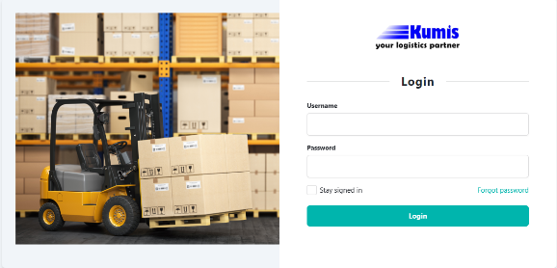

Gambar 1 Login page KUMIS APP

* + 1. PANDU

Proyek yang kedua adalah PANDU yang dimilikki oleh Pandu Logistics. Aplikasi ini dikembangkan menggunakan *Codeigniter 3*. PANDU adalah aplikasi pengelolaan proses logistik pengiriman barang jalur darat, air, dan udara. Aplikasi ini terdapat modul-modul untuk keperluan *Delivery*, *Distribution, POD, Invoice,Resi, CRM* dan masih banyak lagi*.*

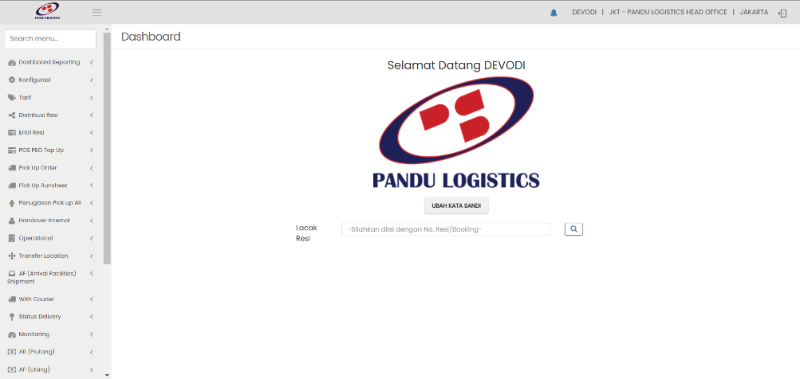

Gambar 2 Login page PANDU

* + 1. KLOG

Aplikasi ketiga adalah salah satu aplikasi dari seluruh yang dikembangkan namun bukan bertema logistik tetapi sistem penilaian karyawan untuk departemen *HR* yang dilengkapi dengan menu-menu seperti Assesments, KPI, dan ILDP, Audit Finding, dll. Aplikasi yang dimilliki oleh Kamadjaja Logistics ini dikembangkan menggunakan *Laravel 8x*. Ini merupakan projek terakhir yang penulis bantu kembangkan selama pelaksanaan Praktik Kerja Lapangan (PKL) di PT ODISYS INDONESIA

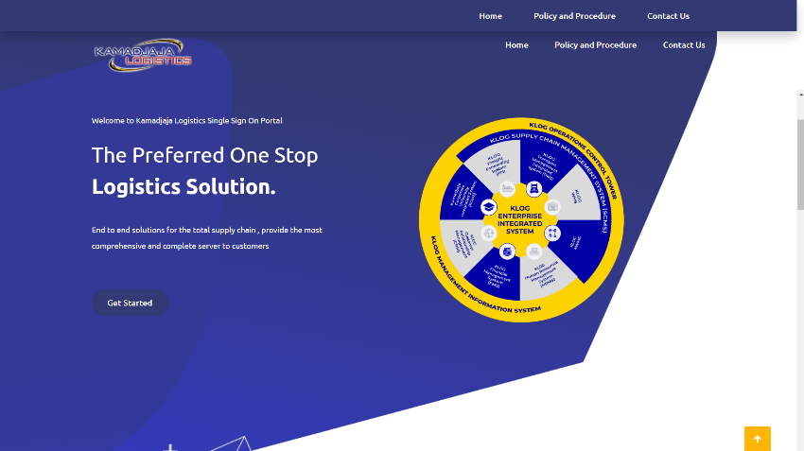

Gambar 3 Login page KLOG

* 1. *Tools* Pendukung

### ***ChatGPT***

ChatGPT adalah model bahasa besar yang dikembangkan oleh *OpenAI* yang dapat digunakan untuk membuat *chatbot* yang dapat berinteraksi dengan manusia dengan cara yang alami. Model ini merupakan evolusi dari GPT (*Generative Pre-training Transformer*) yang merupakan model bahasa yang dapat dipelajari secara terus menerus dari teks yang tersedia di internet. Dengan *ChatGPT*, *chatbot* dapat menjawab pertanyaan yang diajukan oleh pengguna dengan cara yang sesuai dengan konteks dan mengikuti alur percakapan yang tepat. *ChatGPT* juga memiliki kemampuan untuk menggunakan pengetahuan yang diperolehnya untuk menyelesaikan tugas yang spesifik, seperti *booking* tiket atau mencari informasi *online*.

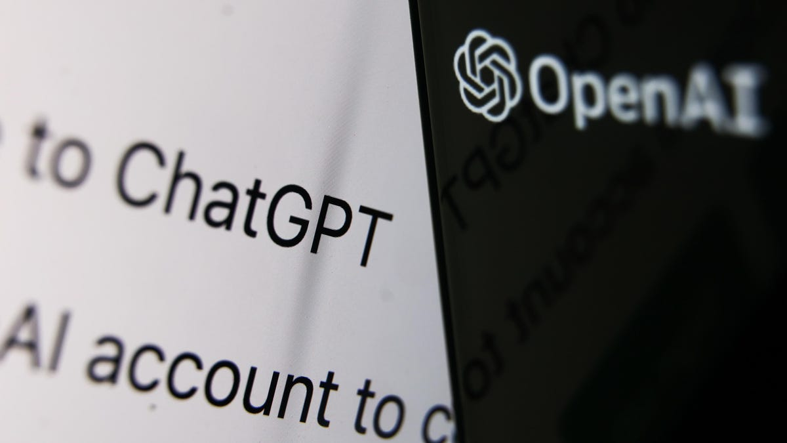

Gambar 4 OpenAI

### ***Dbeaver***

*DBeaver* adalah perangkat lunak manajemen basis data atau disebut DBMS yang digunakan untuk bekerja dengan berbagai macam jenis basis data, termasuk *MySQL*, *PostgreSQL*, *Oracle*, *SQLite*, dan lainnya.

Aplikasi ini memiliki antarmuka pengguna yang intuitif dan mudah digunakan yang memudahkan pengguna untuk mengelola dan mengeksekusi perintah *SQL*, serta menampilkan hasilnya dalam bentuk tabel atau grafik. Selain itu, DBeaver juga memiliki fitur-fitur tambahan seperti impor/ekspor data, perbandingan struktur basis data, dan pemantauan kinerja basis data. Aplikasi ini tersedia untuk sistem operasi *Windows*, *Linux*, dan *MacOS*.



Gambar 5 *DBeaver*

### ***GitLab***

*GitLab* adalah perangkat lunak kontrol sumber (*Version Control System*) yang bersifat open-source. Fitur utama dari *GitLab* adalah pengelolaan repositori Git yang dilengkapi dengan fitur-fitur seperti pemantauan masalah, manajemen tugas, pengujian kontinu, dan integrasi dengan lingkungan pengembangan. *GitLab* juga menyediakan opsi untuk melakukan pengelolaan proyek dengan metode *Kanban* atau *Scrum*. Ini sangat cocok untuk tim pengembangan yang ingin mengelola proyek mereka secara efektif dan terkoordinasi.



Gambar 6 *GitLab*

### ***Laragon***

*Laragon* adalah sebuah distribusi perangkat lunak yang digunakan untuk mengembangkan aplikasi web. Distribusi ini menyediakan paket-paket yang diperlukan untuk menjalankan aplikasi web, seperti *Apache*, *PHP*, dan *MySQL*, dalam satu paket yang mudah diinstal. *Laragon* juga dilengkapi dengan antarmuka pengguna yang intuitif yang memudahkan pengguna untuk mengelola konfigurasi server dan menjalankan aplikasi web. Selain itu, *Laragon* juga memiliki fitur seperti integrasi dengan *GIT*, pembuatan virtual host dengan mudah, dan *PHP* *built-in web server*. Distribusi ini sangat cocok untuk para pengembang yang ingin menjalankan aplikasi web secara lokal dengan konfigurasi yang serupa dengan yang digunakan pada server *production*.

### ***Postman***

*Postman* adalah aplikasi yang digunakan untuk melakukan tes dan pengembangan API (*Application Programming Interface*). Aplikasi ini memungkinkan developer untuk mengirim permintaan *HTTP* dan *HTTPS* ke *server*, dan melihat respon yang diterima. Fitur *Postman* yang menonjol termasuk koleksi permintaan yang dapat disimpan, dokumentasi otomatis, pembuatan permintaan dengan cepat, dan dukungan untuk format data seperti *JSON*, XML dan juga *cURL*. *Postman* juga tersedia sebagai ekstensi browser dan aplikasi *desktop* yang dapat digunakan di sistem operasi *Windows*, *Mac*, dan *Linux*.

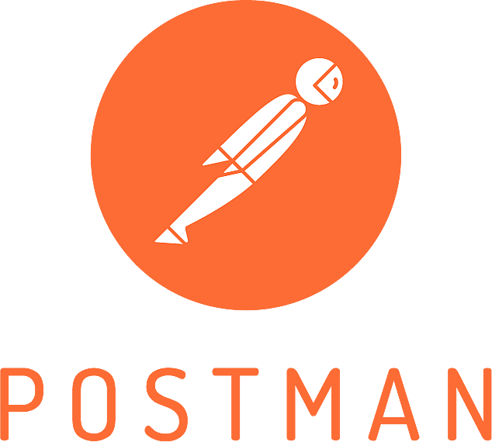

Gambar 7 Postman

### ***Telegram***

*Telegram* adalah aplikasi perpesanan yang menyediakan pengiriman pesan yang cepat dan aman. Dikembangkan oleh Pavel Durov dan dibuka untuk publik pada 2013, *Telegram* menawarkan fitur seperti pengiriman pesan, grup *chat*, *bot*, dukungan *cloud-based* untuk menyimpan *chat*, dan lainnya. Aplikasi ini tersedia untuk berbagai platform seperti *iOS*, *Android*, *Windows*, *Mac*, dan *Linux*. *Telegram* juga menyediakan *end-to-end* enkripsi yang dapat diaktifkan untuk panggilan suara dan video, dan menawarkan kontrol yang baik atas privasi pengguna.



Gambar 8 Telegram

* 1. Uraian Kerja PKL

Kegiatan Praktik Kerja Lapangan di PT ODISYS INDONESIA selama 3 bulan, dimulai dari tanggal 17 Oktober 2022 sampai dengan 20 Januari 2023, mencakup banyak kegiatan yang berhubungan dengan pengembangan aplikasi. Selama periode ini, penulis bekerja sebagai bagian dari *web development* yang bertanggung jawab untuk mengembangkan dan mengoptimalkan aplikasi yang dibuat oleh perusahaan. Pekerjaan penulis meliputi pembuatan dan pengujian API menggunakan software Postman, analisis data pada *database* menggunakan *DBeaver*, serta mengembangkan aplikasi menggunakan teknologi *Laravel*.

Postman digunakan untuk menguji dan mengevaluasi performa dari API yang dibuat, sehingga kami dapat memastikan bahwa API bekerja dengan baik dan sesuai dengan standar yang ditentukan. DBeaver digunakan untuk menganalisis data yang dibutuhkan. Teknologi *Framework* *Laravel* digunakan sebagai dasar pengembangan aplikasi.

Secara keseluruhan, kerja praktik ini memberikan pengalaman yang sangat menguntungkan bagi penulis dalam mengembangkan keterampilan teknis dan profesional. Penulis berharap dapat terus meningkatkan keterampilan dan mengaplikasikan ilmu yang didapat dalam karir yang akan datang.

Pada pekan pertama mulai dari tanggal 24 Oktober 2022 – 28 Oktober 2022. Kegiatan lebih berorientasi pada pengenalan perusahaan, instalasi *software*-*software* yang diperlukan untuk membantu pekerjaan, setup projek dan membuat projek sederhana menggunakan *Laravolt* dengan *DBMS PostgreSQL*.

Pada pekan kedua mulai dari tanggal 1 November 2022 – 4 November 2022 kegiatan aktif pengerjaan menu untuk Locations, mempelajari *response* *JSON* dibantu dengan menggunakan *Postman* dan pembuatan & pengujian *REST API* untuk menu “Locations”.

Pada pekan ketiga mulai dari tanggal 7 November 2022 – 11 November 2022 kegiatan aktif pengerjaan dalam pembuatan & pengujian *REST API* menggunakan *Postman* untuk menu “Routes Details”, “MtMstCodeDetails”, “Update User Profile”.

Pada pekan keempat mulai dari tanggal 14 November 2022 – 18 November 2022 kegiatan aktif pengerjaan dalam pengujian *REST API* menggunakan *Postman* untuk mengisi parameter *HTTP body* dengan *cURL* dan mengecek hasil data yang dikirim menggunakan *DBeaver.*

Pada pekan kelima mulai dari tanggal 21 November 2022 – 25 November 2022 kegiatan aktif pengujian *REST API* menggunakan *Postman* untuk pembenahan validasi, dan penyesuaian *Routes* dan *Controller,* pembuatan menu “Pallet Tracking”, “Order Details Palet”, mempelajari *Semantic Form,* danPembuatan antarmuka untuk menu “Routes”.

Pada pekan keenam mulai dari tanggal 28 November 2022 – 2 Desember 2022 kegiatan aktif pengerjaan menu untuk “Report”, penambahan fitur filtering pada menu “Report”, Pembuatan UI untuk menu “Routes”, dan penambahan dynamic row pada menu “Routes”.

Pada pekan ketujuh mulai dari tanggal 5 Desember 2022 - 9 Desember 2022 kegiatan aktif pengerjaan fungsionalitas “Cari Palet”, dan belajar *Jquery.*

Pada pekan kedelapan mulai dari tanggal 12 Desember 2022 – 16 Desember 2022 kegiatan aktif perbaikan “User Profile” untuk keperluan *Update Password*

Pada pekan kesembilan mulai dari tanggal 19 Desember 2022 – 23 Desember 2022 kegiatan penulis yaitu setup dan *clone* projek PANDU, dan halaman “Report pemakaian AWB SMU”

Pada pekan kesepuluh mulai dari tanggal 26 Desember 2022 – 30 Desember 2022 kegiatan aktif pengerjaan halaman Report pemakaian AWB SMU

Pada pekan kesebelas mulai dari tanggal 2 Januari 2023 – 6 Januari 2023 kegiatan magang diliburkan oleh perusahaan

Pada pekan kedua belas mulai dari tanggal 9 Januari 2023 – 13 Januari 2023 2023 kegiatan aktif penulis mengikuti User Acceptance Testing (*UAT)* dengan Kamadjaja Logistics, dan pengerjaan projek KLOG

Pada pekan terakhir yaitu pekan ketiga belas mulai dari tanggal 16 Januari 2023 – 20 Januari 2023 kegiatan aktif penulis

* 1. Hasil Pelaksanaan

# **BAB IV**

**PENUTUP**



## **Kesimpulan**

Kegiatan Praktik Kerja Lapangan (PKL) dilaksanakan pada tanggal 17 Oktober 2022 sampai dengan 20 Januari 2023 di Perusahaan PT ODISYS INDONESIA. Perusahaan ini menghasilkan produk yang diberi nama



## **Saran**

Setelah menyelesaikan kegiatan PKL ini, ada beberapa saran yang ingin penulis sampaikan, yaitu :

1. Menjaga komunikasi dengan mentor atau Pembina lapangan, karena banyak hal yang mungkin harus di diskusikan dengan Pembina.
2. Harus aktif bertanya kepada staff yang mempunyai tugas yang sama dengan kita, misalnya penulis aktif bertanya kepada sta ff bagian QA ketika bingung dengan pekerjaan yang diberikan oleh perusahaan.
3. Teliti dalam melakukan pengujian system untuk menghindari kesalahan pada saat pengujian berlangsung
4. Harus memahami alur dari system yang dibuat perusahaan supaya mempermudah kita dalam melaksanakan tugas dari perusahaan tersebut.

# **DAFTAR PUSTAKA**

# **LAMPIRAN**

Lampiran 1 Surat Pengajuan PKL

Lampiran 2 Surat Balasan Penerimaan PKL

Lampiran 3 Hasil Penilaian PKL

Lampiran 4 Dokumen Yang Terlibat Dalam PKL

Lampiran 5 Sertifikat PKL (jika ada)

Lampiran 6 Dokumentasi Ketika Bekerja

Lampiran 7 Curriculum Vitae